МИНИСТЕРСТВО НАУКИ И ВЫСШЕГО ОБРАЗОВАНИЯ РОССИЙСКОЙ ФЕДЕРАЦИИ

ФЕДЕРАЛЬНОЕ государственное БЮДЖЕТНОЕ
образовательное учреждение
высшего образования
«НОВОСИБИРСКИЙ ГОСУДАРСТВЕННЫЙ ТЕХНИЧЕСКИЙ УНИВЕРСИТЕТ»
_________________________________________________________________

Кафедра защиты информации



ЛАБОРАТОРНАЯ РАБОТА №3
по дисциплине: «Сети и системы передачи информации»
Вариант 8

Выполнил:  Студент гр. «АБс-322», «АВТФ»  Бутаков Никита Максимович  «___» ______ 2025г  ______________________  (подпись) | Проверил:  Ассистент кафедры ЗИ  Мазуренко Виктор Александрович  «___» ______ 2025г  ______________________  (подпись)

Новосибирск 2025
Цель работы: освоить методы расчета и проектирования IP-сетей, включая преобразование систем счисления, определение числа узлов, логическое сравнение адресов и различные способы деления сетей на подсети (базовый и VLSM).
Задачи:
- Изменить режим калькулятора;
- Перевести числа в десятичную, двоичную и шестнадцатеричную с помощью калькулятора;
- Определить количество узлов в сети;
- Выполнить операцию логического «И»;
- Сравнить IP-адрес источника и назначения;
- Принять решение, в какую сеть отправить пакет;
- Разделить сеть на 5 подсетей;
- Разделить сеть на 100 подсетей;
- Разделить сеть на 2 узла;
- Разделить сеть на 300 узлов;
- Разделить сеть на 2000, 1000, 500, 200, 100, 50 узлов базовым способом;
- Разделить сеть на 2000, 1000, 500, 200, 100, 50 узлов способом VLSM.

1. Использование калькулятора для расчета сетей
1.1. Изменить режим калькулятора
Запустим калькулятор. Для этого в поиске ввёдем «калькулятор» и откроем его (Рисунок 1).
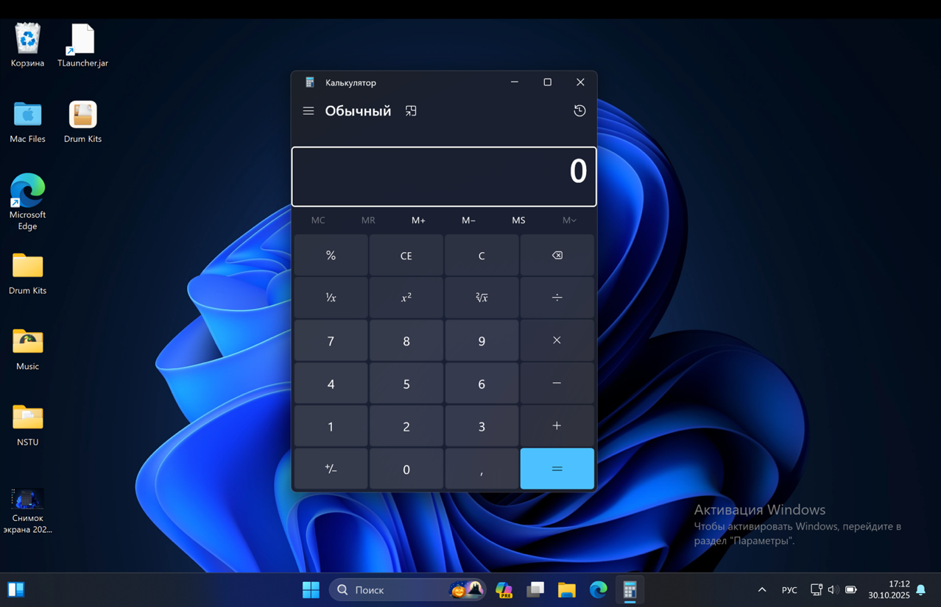
Рисунок 1 - Калькулятор

Изменим режим калькулятора нажмем на кнопку навигацию и выберем режим программиста (Рисунок 2).
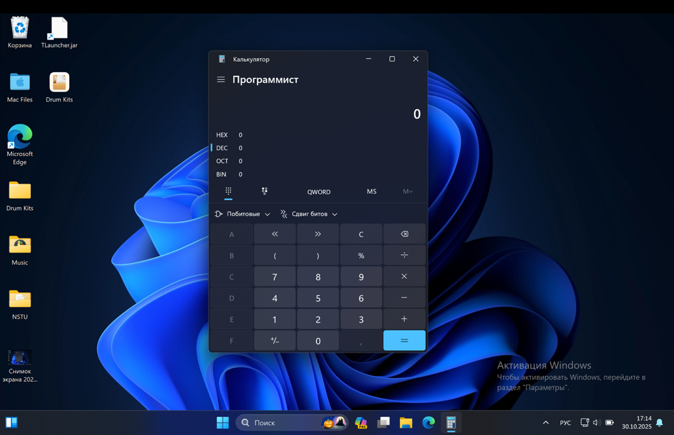
Рисунок 2 – Режим программиста
1.2. Расчёт чисел в десятичную, двоичную и шестнадцатеричную с помощью калькулятора
Поставим десятичную СС и введем любое число, на рисунке 3 видим, что калькулятор автоматические переводит число в разные СС.
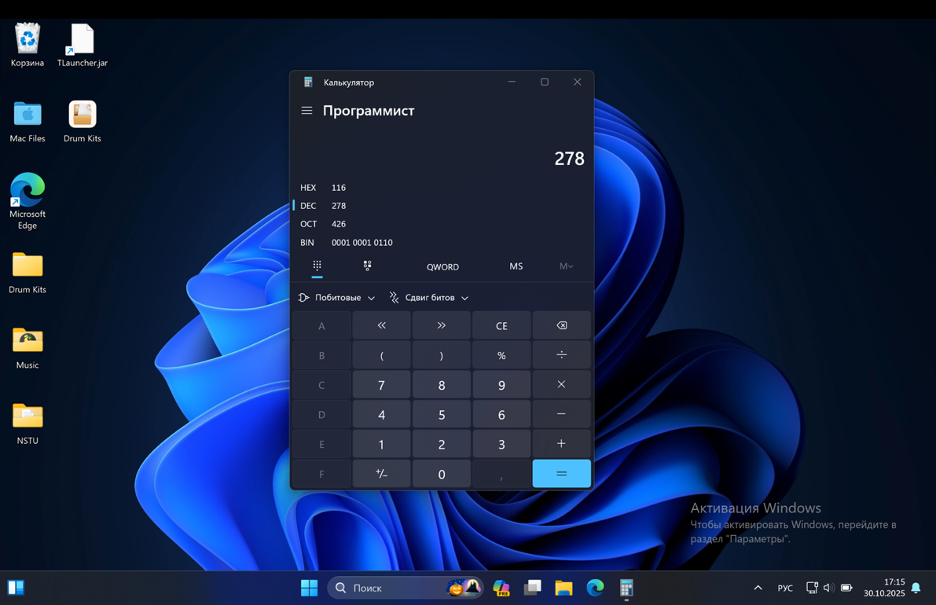
Рисунок 3 – Десятичная система счисления

Теперь выберем двоичную СС и введем любое число из 0 и 1 (Рисунок 4).
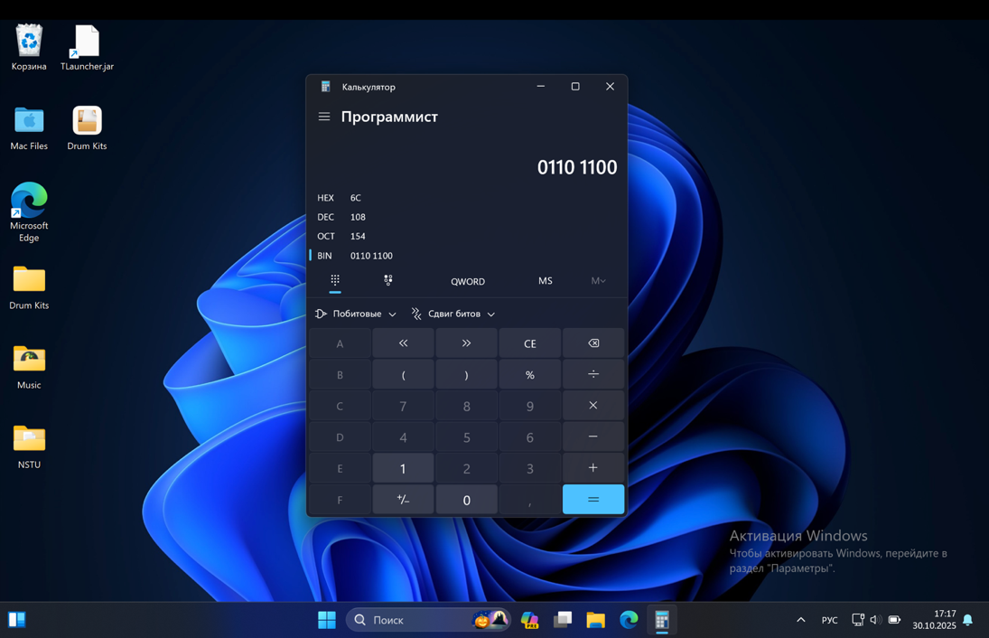
Рисунок 4 – Двоичная система счисления
И выберем шестнадцатеричную СС и также введем любое число и увидим, что калькулятор переводит в остальные СС это число (Рисунок 5).
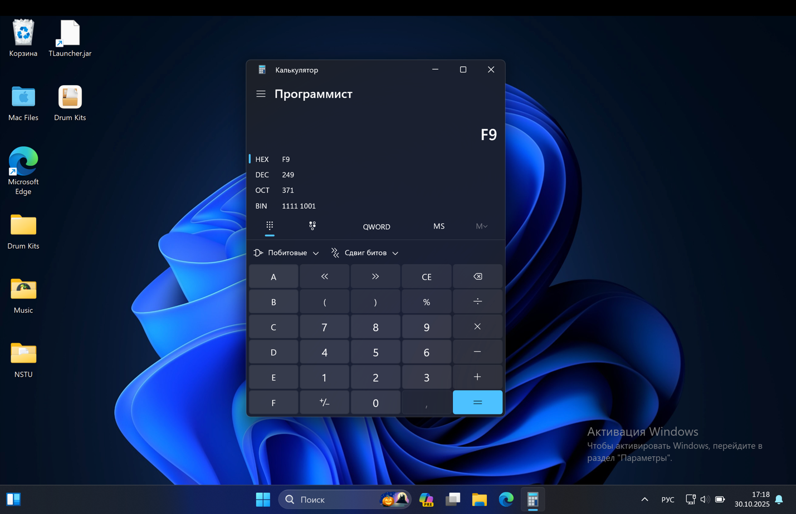
Рисунок 5 – Шестнадцатеричная система счисления

1.3. Определение количества узлов в сети с помощью калькулятора
Определим количество узлов в нашей сети с помощью ipconfig (Рисунок 6).
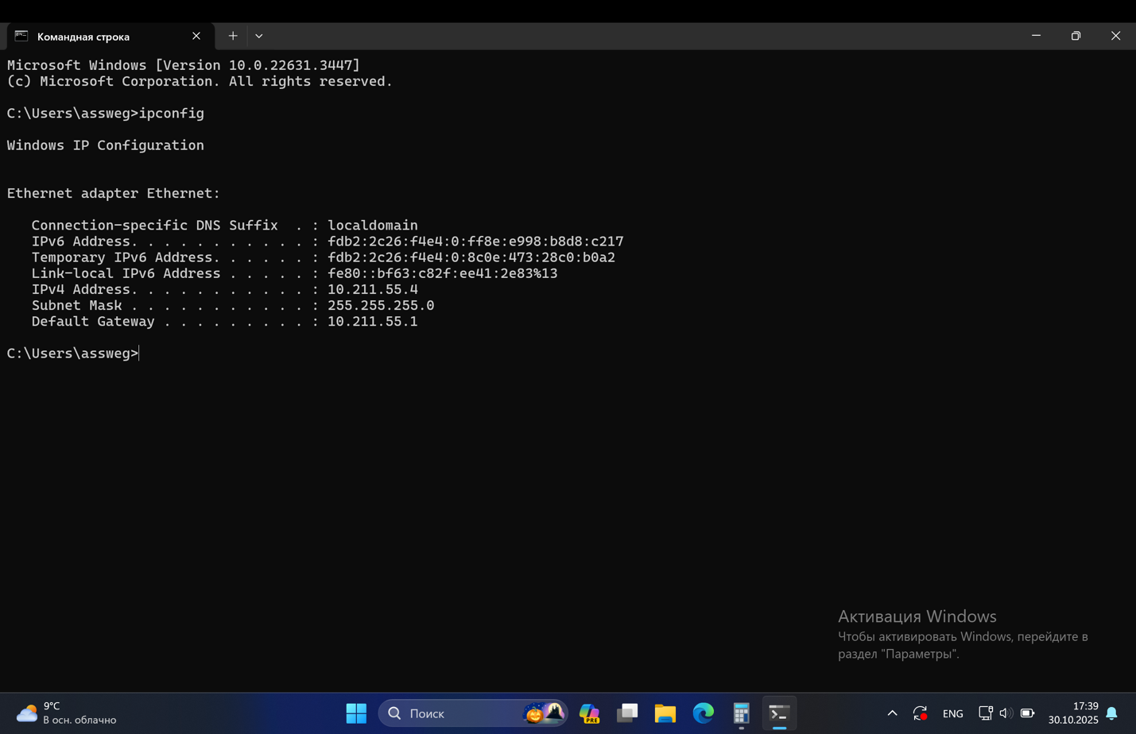
Рисунок 6 – Вывод команды ipconfig

Из рисунка 6 видим, что наша маска подсети 255.255.255.0. Это значит, что из 32 бит 23 бит в сетевой части, а 8 бит в узловой.

С помощью калькулятора посчитаем сколько доступно для назначения узлам и перейдем в режим «Инженерный» (Рисунок 7).
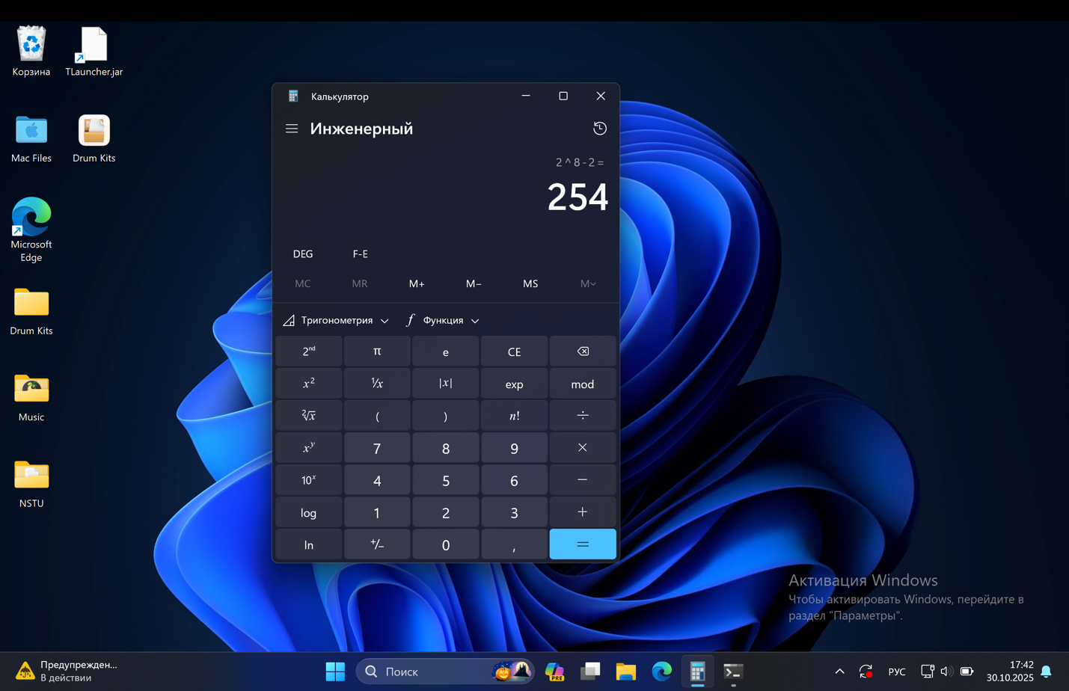
Рисунок 7 – Количество доступных узлов

Из рисунка 7 видно, что доступное количество назначаемых адресов – 254.
2. Деление сети на неопределенное количество сетей
2.1. Разделение на 5 и 194 подсети
Разделение на 5 подсетей:
Исходная сеть: 10.8.0.0/16
- Определяем количество бит для подсетей:
  - Нам нужно как минимум 5 подсетей.
  - Находим ближайшую степень двойки: 2^{n} >= 5. Это 2³ = 8.
  - Значит, необходимо занять 3 бита из узловой части для создания подсетей.

- Рассчитываем новую маску подсети:
  - Исходная маска: /16 (255.255.0.0).
  - Новая маска: 16 + 3 = /19 (255.255.224.0).

- Определяем шаг подсетей:
  - "Шаг" – это число, на которое изменяется третий октет при переходе к следующей подсети. Он рассчитывается по заимствованным битам. В нашем случае заимствовано 3 бита в третьем октете.
  - Шаг = 2⁽⁸⁻³⁾ = 2⁵ = 32.

- Формируем подсети (первые 5):
Общий вид сети:
Адрес Сети | Сетевая часть
IP-адрес | 10.8.0.0
 | 00001010.00001000.00000000.00000000
Маска | 255.255.224.0
 | 11111111.11111111.11100000.00000000

Шаг 1: Первая подсеть
Адрес Сети | Сетевая часть
IP-адрес | 10.8.0.0
 | 00001010.00001000.00000000.00000000
Маска | 255.255.224.0
 | 11111111.11111111.11100000.00000000

- Адрес сети: 10.8.0.0
- Маска подсети: 255.255.224.0 (/19)
- Диапазон адресов для узлов: 10.8.0.1 - 10.8.31.254
- Широковещательный адрес: 10.8.31.255

Шаг 2: Вторая подсеть
Адрес Сети | Сетевая часть
IP-адрес | 10.8.32.0
 | 00001010.00001000.00100000.00000000
Маска | 255.255.224.0
 | 11111111.11111111.11100000.00000000

- Адрес сети: 10.8.32.0
- Маска подсети: 255.255.224.0 (/19)
- Диапазон адресов для узлов: 10.8.32.1 - 10.8.63.254
- Широковещательный адрес: 10.8.63.255

Шаг 3: Третья подсеть
Адрес Сети | Сетевая часть
IP-адрес | 10.8.64.0
 | 00001010.00001000.01000000.00000000
Маска | 255.255.224.0
 | 11111111.11111111.11100000.00000000

- Адрес сети: 10.8.64.0
- Маска подсети: 255.255.224.0 (/19)
- Диапазон адресов для узлов: 10.8.64.1 - 10.8.95.254
- Широковещательный адрес: 10.8.95.255

Шаг 4: Четвертая подсеть
Адрес Сети | Сетевая часть
IP-адрес | 10.8.96.0
 | 00001010.00001000.01100000.00000000
Маска | 255.255.224.0
 | 11111111.11111111.11100000.00000000

- Адрес сети: 10.8.96.0
- Маска подсети: 255.255.224.0 (/19)
- Диапазон адресов для узлов: 10.8.96.1 - 10.8.127.254
- Широковещательный адрес: 10.8.127.255

Шаг 5: Пятая подсеть
Адрес Сети | Сетевая часть
IP-адрес | 10.8.128.0
 | 00001010.00001000.10000000.00000000
Маска | 255.255.224.0
 | 11111111.11111111.11100000.00000000

- Адрес сети: 10.8.128.0
- Маска подсети: 255.255.224.0 (/19)
- Диапазон адресов для узлов: 10.8.128.1 - 10.8.159.254
- Широковещательный адрес: 10.8.159.255

Разделение на 194 подсети
- Определяем количество бит для подсетей:
  - Нам нужно как минимум 194 подсети.
  - Находим ближайшую степень двойки: 2^{n} >= 194.
  - Это 2⁸ = 256.
  - Значит, необходимо занять 8 бит из узловой части для создания подсетей.

- Рассчитываем новую маску подсети:
  - Исходная маска: /16 (255.255.0.0).
  - Новая маска: 16 + 8 = /24 (255.255.255.0).

- Определяем шаг подсетей:
  - Шаг = 2⁽⁸⁻⁸⁾ = 2⁰ = 1. Это означает, что каждая следующая подсеть будет увеличивать третий октет на 1.

- Формируем подсети (первые 5):
Общий вид сети:
Адрес Сети | Сетевая часть
IP-адрес | 10.8.0.0
 | 00001010.00001000.00000000.00000000
Маска | 255.255.255.0
 | 11111111.11111111.11111111.00000000

Шаг 1: Первая подсеть
Адрес Сети | Сетевая часть
IP-адрес | 10.8.0.0
 | 00001010.00001000.00000000.00000000
Маска | 255.255.255.0
 | 11111111.11111111.11111111.00000000

- Адрес сети: 10.8.0.0
- Маска подсети: 255.255.255.0 (/24)
- Диапазон адресов для узлов: 10.8.0.1 - 10.8.0.254
- Широковещательный адрес: 10.8.0.255

Шаг 2: Вторая подсеть
Адрес Сети | Сетевая часть
IP-адрес | 10.8.1.0
 | 00001010.00001000.00000001.00000000
Маска | 255.255.255.0
 | 11111111.11111111.11111111.00000000

- Адрес сети: 10.8.1.0
- Маска подсети: 255.255.255.0 (/24)
- Диапазон адресов для узлов: 10.8.1.1 - 10.8.1.254
- Широковещательный адрес: 10.8.1.255

Шаг 3: Третья подсеть
Адрес Сети | Сетевая часть
IP-адрес | 10.8.2.0
 | 00001010.00001000.00000010.00000000
Маска | 255.255.255.0
 | 11111111.11111111.11111111.00000000

- Адрес сети: 10.8.2.0
- Маска подсети: 255.255.255.0 (/24)
- Диапазон адресов для узлов: 10.8.2.1 - 10.8.2.254
- Широковещательный адрес: 10.8.2.255

Шаг 4: Четвертая подсеть
Адрес Сети | Сетевая часть
IP-адрес | 10.8.3.0
 | 00001010.00001000.00000011.00000000
Маска | 255.255.255.0
 | 11111111.11111111.11111111.00000000

- Адрес сети: 10.8.3.0
- Маска подсети: 255.255.255.0 (/24)
- Диапазон адресов для узлов: 10.8.3.1 - 10.8.3.254
- Широковещательный адрес: 10.8.3.255

Шаг 5: Пятая подсеть
Адрес Сети | Сетевая часть
IP-адрес | 10.8.4.0
 | 00001010.00001000.00000100.00000000
Маска | 255.255.255.0
 | 11111111.11111111.11111111.00000000

- Адрес сети: 10.8.4.0
- Маска подсети: 255.255.255.0 (/24)
- Диапазон адресов для узлов: 10.8.4.1 - 10.8.4.254
- Широковещательный адрес: 10.8.4.255

2.1. Разделение на 30 и 250 подсетей
Разделение на 30 подсетей
Исходная сеть: 10.8.0.0/16
- Определяем количество бит для подсетей:
  - Нам нужно как минимум 30 подсетей.
  - Находим ближайшую степень двойки: 2^{n} >= 30.
  - Это 2⁵ = 32.
  - Значит, необходимо занять 5 бит из узловой части для создания подсетей.

- Рассчитываем новую маску подсети:
  - Исходная маска: /16 (255.255.0.0).
  - Новая маска: 16 + 5 = /21 (255.255.248.0).

- Определяем шаг подсетей:
  - Шаг = 2⁽⁸⁻⁵⁾ = 23 = 8.

- Формируем подсети (первые 5):
Общий вид сети
Адрес Сети | Сетевая часть
IP-адрес | 10.8.0.0
 | 00001010.00001000.00000000.00000000
Маска | 255.255.248.0
 | 11111111.11111111.11111000.00000000

Шаг 1: Первая подсеть
Адрес Сети | Сетевая часть
IP-адрес | 10.8.0.0
 | 00001010.00001000.00000000.00000000
Маска | 255.255.248.0
 | 11111111.11111111.11111000.00000000

- Адрес сети: 10.8.0.0
- Маска подсети: 255.255.248.0 (/21)
- Диапазон адресов для узлов: 10.8.0.1 - 10.8.7.254
- Широковещательный адрес: 10.8.7.255

Шаг 2: Вторая подсеть
Адрес Сети | Сетевая часть
IP-адрес | 10.8.8.0
 | 00001010.00001000.00001000.00000000
Маска | 255.255.248.0
 | 11111111.11111111.11111000.00000000

- Адрес сети: 10.8.8.0
- Маска подсети: 255.255.248.0 (/21)
- Диапазон адресов для узлов: 10.8.8.1 - 10.8.15.254
- Широковещательный адрес: 10.8.15.255

Шаг 3: Третья подсеть
Адрес Сети | Сетевая часть
IP-адрес | 10.8.16.0
 | 00001010.00001000.00010000.00000000
Маска | 255.255.248.0
 | 11111111.11111111.11111000.00000000

- Адрес сети: 10.8.16.0
- Маска подсети: 255.255.248.0 (/21)
- Диапазон адресов для узлов: 10.8.16.1 - 10.8.23.254
- Широковещательный адрес: 10.8.23.255

Шаг 4: Четвертая подсеть
Адрес Сети | Сетевая часть
IP-адрес | 10.8.24.0
 | 00001010.00001000.00011000.00000000
Маска | 255.255.248.0
 | 11111111.11111111.11111000.00000000

- Адрес сети: 10.8.24.0
- Маска подсети: 255.255.248.0 (/21)
- Диапазон адресов для узлов: 10.8.24.1 - 10.8.31.254
- Широковещательный адрес: 10.8.31.255

Шаг 5: Пятая подсеть
Адрес Сети | Сетевая часть
IP-адрес | 10.8.32.0
 | 00001010.00001000.00100000.00000000
Маска | 255.255.248.0
 | 11111111.11111111.11111000.00000000

- Адрес сети: 10.8.32.0
- Маска подсети: 255.255.248.0 (/21)
- Диапазон адресов для узлов: 10.8.32.1 - 10.8.39.254
- Широковещательный адрес: 10.8.39.255

Разделение на 250 подсетей
- Определяем количество бит для подсетей:
  - Нам нужно как минимум 250 подсетей.
  - Находим ближайшую степень двойки: 2^{n} >= 250.
  - Это 2⁸ = 256.
  - Значит, необходимо занять 8 бит из узловой части для создания подсетей.

- Рассчитываем новую маску подсети:
  - Исходная маска: /16 (255.255.0.0).
  - Новая маска: 16 + 8 = /24 (255.255.255.0).

- Определяем шаг подсетей:
  - Шаг = 2⁽⁸⁻⁸⁾ = 2⁰ = 1.

- Формируем подсети (первые 5):
Общий вид сети:
Адрес Сети | Сетевая часть
IP-адрес | 10.8.0.0
 | 00001010.00001000.00000000.00000000
Маска | 255.255.255.0
 | 11111111.11111111.11111111.00000000

Шаг 1: Первая подсеть
Адрес Сети | Сетевая часть
IP-адрес | 10.8.0.0
 | 00001010.00001000.00000000.00000000
Маска | 255.255.255.0
 | 11111111.11111111.11111111.00000000

- Адрес сети: 10.8.0.0
- Маска подсети: 255.255.255.0 (/24)
- Диапазон адресов для узлов: 10.8.0.1 - 10.8.0.254
- Широковещательный адрес: 10.8.0.255

Шаг 2: Вторая подсеть
Адрес Сети | Сетевая часть
IP-адрес | 10.8.1.0
 | 00001010.00001000.00000001.00000000
Маска | 255.255.255.0
 | 11111111.11111111.11111111.00000000

- Адрес сети: 10.8.1.0
- Маска подсети: 255.255.255.0 (/24)
- Диапазон адресов для узлов: 10.8.1.1 - 10.8.1.254
- Широковещательный адрес: 10.8.1.255

Шаг 3: Третья подсеть
Адрес Сети | Сетевая часть
IP-адрес | 10.8.2.0
 | 00001010.00001000.00000010.00000000
Маска | 255.255.255.0
 | 11111111.11111111.11111111.00000000

- Адрес сети: 10.8.2.0
- Маска подсети: 255.255.255.0 (/24)
- Диапазон адресов для узлов: 10.8.2.1 - 10.8.2.254
- Широковещательный адрес: 10.8.2.255

Шаг 4: Четвертая подсеть
Адрес Сети | Сетевая часть
IP-адрес | 10.8.3.0
 | 00001010.00001000.00000011.00000000
Маска | 255.255.255.0
 | 11111111.11111111.11111111.00000000

- Адрес сети: 10.8.3.0
- Маска подсети: 255.255.255.0 (/24)
- Диапазон адресов для узлов: 10.8.3.1 - 10.8.3.254
- Широковещательный адрес: 10.8.3.255

Шаг 5: Пятая подсеть
Адрес Сети | Сетевая часть
IP-адрес | 10.8.4.0
 | 00001010.00001000.00000100.00000000
Маска | 255.255.255.0
 | 11111111.11111111.11111111.00000000

- Адрес сети: 10.8.4.0
- Маска подсети: 255.255.255.0 (/24)
- Диапазон адресов для узлов: 10.8.4.1 - 10.8.4.254
- Широковещательный адрес: 10.8.4.255

3. Деление сети на определенное количество узлов
3.1. Разделить на 9 и 130 узлов
Разделение на 9 узлов
Исходная сеть: 10.8.0.0/16
- Определяем количество бит для узлов:
  - Формула: 2^{n} −2 >= количество узлов.
  - 2^{n} − 2 >= 9.
  - 2⁴ = 16 – 2 = 14 узлов. Этого достаточно для 9 узлов.
  - Значит, для узловой части необходимо 4 бита.

- Рассчитываем новую маску подсети:
  - Исходная маска: /16. Всего бит: 32.
  - Биты под сеть: 32−4=28.
  - Новая маска: /28 (255.255.255.240).

- Определяем шаг подсетей:
  - Шаг определяется по последнему октету.
  - В четвертом октете под узлы осталось 4 бита.
  - Шаг = 2⁴ = 16.

- Формируем подсети (первые 5):
Общий вид сети
Адрес Сети | Сетевая часть
IP-адрес | 10.8.0.0
 | 00001010.00001000.00000000.00000000
Маска | 255.255.255.240
 | 11111111.11111111.11111111.11110000

Шаг 1: Первая подсеть
- Адрес сети: 10.8.0.0
- Маска подсети: 255.255.255.240 (/28)
- Диапазон адресов для узлов: 10.8.0.1 - 10.8.0.14
- Широковещательный адрес: 10.8.0.15

Шаг 2: Вторая подсеть
- Адрес сети: 10.8.0.16
- Маска подсети: 255.255.255.240 (/28)
- Диапазон адресов для узлов: 10.8.0.17 - 10.8.0.30
- Широковещательный адрес: 10.8.0.31

Шаг 3: Третья подсеть
- Адрес сети: 10.8.0.32
- Маска подсети: 255.255.255.240 (/28)
- Диапазон адресов для узлов: 10.8.0.33 - 10.8.0.46
- Широковещательный адрес: 10.8.0.47

Шаг 4: Четвертая подсеть
- Адрес сети: 10.8.0.48
- Маска подсети: 255.255.255.240 (/28)
- Диапазон адресов для узлов: 10.8.0.49 - 10.8.0.62
- Широковещательный адрес: 10.8.0.63

Шаг 5: Пятая подсеть
- Адрес сети: 10.8.0.64
- Маска подсети: 255.255.255.240 (/28)
- Диапазон адресов для узлов: 10.8.0.65 - 10.8.0.78
- Широковещательный адрес: 10.8.0.79

Разделение на подсети по 130 узлов
- Определяем количество бит для узлов:
  - 2^{n} −2 >= 130.
  - 2⁸ = 256 − 2 = 254 узлов.
  - Значит, для узловой части необходимо 8 бит.

- Рассчитываем новую маску подсети:
  - Исходная маска: /16. Всего бит: 32.
  - Биты под сеть: 32 − 8 = 24.
  - Новая маска: /24 (255.255.255.0).

- Определяем шаг подсетей:
  - Шаг происходит по третьему октету.
  - Шаг = 2⁽⁸⁻⁸⁾ = 2⁰ = 1.

- Формируем подсети (первые 5):
Общий вид сети
Адрес Сети | Сетевая часть
IP-адрес | 10.8.0.0
 | 00001010.00001000.00000000.00000000
Маска | 255.255.255.0
 | 11111111.11111111.11111111.00000000

Шаг 1: Первая подсеть
- Адрес сети: 10.8.0.0
- Маска подсети: 255.255.255.0 (/24)
- Диапазон адресов для узлов: 10.8.0.1 - 10.8.0.254
- Широковещательный адрес: 10.8.0.255

Шаг 2: Вторая подсеть
- Адрес сети: 10.8.1.0
- Маска подсети: 255.255.255.0 (/24)
- Диапазон адресов для узлов: 10.8.1.1 - 10.8.1.254
- Широковещательный адрес: 10.8.1.255

Шаг 3: Третья подсеть
- Адрес сети: 10.8.2.0
- Маска подсети: 255.255.255.0 (/24)
- Диапазон адресов для узлов: 10.8.2.1 - 10.8.2.254
- Широковещательный адрес: 10.8.2.255

Шаг 4: Четвертая подсеть
- Адрес сети: 10.8.3.0
- Маска подсети: 255.255.255.0 (/24)
- Диапазон адресов для узлов: 10.8.3.1 - 10.8.3.254
- Широковещательный адрес: 10.8.3.255

Шаг 5: Пятая подсеть
- Адрес сети: 10.8.4.0
- Маска подсети: 255.255.255.0 (/24)
- Диапазон адресов для узлов: 10.8.4.1 - 10.8.4.254
- Широковещательный адрес: 10.8.4.255

3.2. Разделить на 12 и 200 узлов
Разделение на подсети по 12 узлов
Исходная сеть: 10.8.0.0/16
- Определяем количество бит для узлов:
  - 2^{n} – 2 >= 12.
  - 2⁴ = 16 − 2 = 14 узлов.
  - Для узловой части необходимо 4 бита.

- Рассчитываем новую маску подсети:
  - Новая маска: /28 (255.255.255.240).

- Определяем шаг подсетей:
  - Шаг = 2⁴ = 16.

- Формируем подсети (первые 5):
- Подсеть 1: 10.8.0.0/28 (узлы: 10.8.0.1-10.8.0.14, broadcast: 10.8.0.15)
- Подсеть 2: 10.8.0.16/28 (узлы: 10.8.0.17-10.8.0.30, broadcast: 10.8.0.31)
- Подсеть 3: 10.8.0.32/28 (узлы: 10.8.0.33-10.8.0.46, broadcast: 10.8.0.47)
- Подсеть 4: 10.8.0.48/28 (узлы: 10.8.0.49-10.8.0.62, broadcast: 10.8.0.63)
- Подсеть 5: 10.8.0.64/28 (узлы: 10.8.0.65-10.8.0.78, broadcast: 10.8.0.79)

Разделение на подсети по 200 узлов
- Определяем количество бит для узлов:
  - 2^{n} – 2 >= 200.
  - 2⁸ = 256 - 2 = 254 узлов.
  - Для узловой части необходимо 8 бит.

- Рассчитываем новую маску подсети:
  - Новая маска: /24 (255.255.255.0).

- Определяем шаг подсетей:
  - Шаг = 1 (для третьего октета).

- Формируем подсети (первые 5):
- Подсеть 1: 10.8.0.0/24 (узлы: 10.8.0.1-10.8.0.254, broadcast: 10.8.0.255)
- Подсеть 2: 10.8.1.0/24 (узлы: 10.8.1.1-10.8.1.254, broadcast: 10.8.1.255)
- Подсеть 3: 10.8.2.0/24 (узлы: 10.8.2.1-10.8.2.254, broadcast: 10.8.2.255)
- Подсеть 4: 10.8.3.0/24 (узлы: 10.8.3.1-10.8.3.254, broadcast: 10.8.3.255)
- Подсеть 5: 10.8.4.0/24 (узлы: 10.8.4.1-10.8.4.254, broadcast: 10.8.4.255)

4. Деление сети базовым и VLSM способами
4.1. Базовое разделение на 9 узлов
Исходная сеть: 10.8.0.0/16
- Определяем количество бит для узлов:
  - 2^{n} − 2 >= 9
  - 2⁴ = 16 – 2 = 14 узлов
  - Биты для узлов: 4
  - Новая маска: /28 (255.255.255.240)

- Формируем подсети:
Шаг 1
- Адрес сети: 10.8.0.0/28
- Диапазон адресов для узлов: 10.8.0.1 - 10.8.0.14
- Широковещательный адрес: 10.8.0.15

Шаг 2
- Адрес сети: 10.8.0.16/28
- Диапазон адресов для узлов: 10.8.0.17 - 10.8.0.30
- Широковещательный адрес: 10.8.0.31

Шаг 3
- Адрес сети: 10.8.0.32/28
- Диапазон адресов для узлов: 10.8.0.33 - 10.8.0.46
- Широковещательный адрес: 10.8.0.47

Шаг 4
- Адрес сети: 10.8.0.48/28
- Диапазон адресов для узлов: 10.8.0.49 - 10.8.0.62
- Широковещательный адрес: 10.8.0.63

Шаг 5
- Адрес сети: 10.8.0.64/28
- Диапазон адресов для узлов: 10.8.0.65 - 10.8.0.78
- Широковещательный адрес: 10.8.0.79

Базовое разделение на 60 узлов
- Определяем количество бит для узлов:
  - 2^{n} – 2 >= 60
  - 2⁶ = 64 − 2 = 62 узлов
  - Биты для узлов: 6
  - Новая маска: /26 (255.255.255.192)

- Формируем подсети:
Шаг 1
- Адрес сети: 10.8.0.0/26
- Диапазон адресов для узлов: 10.8.0.1 - 10.8.0.62
- Широковещательный адрес: 10.8.0.63

Шаг 2
- Адрес сети: 10.8.0.64/26
- Диапазон адресов для узлов: 10.8.0.65 - 10.8.0.126
- Широковещательный адрес: 10.8.0.127

Шаг 3
- Адрес сети: 10.8.0.128/26
- Диапазон адресов для узлов: 10.8.0.129 - 10.8.0.190
- Широковещательный адрес: 10.8.0.191

Шаг 4
- Адрес сети: 10.8.0.192/26
- Диапазон адресов для узлов: 10.8.0.193 - 10.8.0.254
- Широковещательный адрес: 10.8.0.255

Шаг 5
- Адрес сети: 10.8.1.0/26
- Диапазон адресов для узлов: 10.8.1.1 - 10.8.1.62
- Широковещательный адрес: 10.8.1.63

4.2. Метод VLSM - последовательное выделение подсетей
Исходная сеть: 10.8.0.0/16
Шаг 1: Выделение подсети на 2000 узлов
- Расчет для 2000 узлов:
  - 2n − 2 >= 2000
  - 2¹¹ = 2048 – 2 = 2046 узлов
  - Биты для узлов: 11
  - Новая маска: /21 (255.255.248.0)

- Первая подсеть:
- Адрес сети: 10.8.0.0/21
- Диапазон адресов для узлов: 10.8.0.1 - 10.8.7.254
- Широковещательный адрес: 10.8.7.255
Следующая доступная сеть: 10.8.8.0/21

Шаг 2: Выделение подсети на 500 узлов
- Расчет для 500 узлов:
  - 2^{n} – 2 >= 500
  - 2⁹ = 512 – 2 = 510 узлов
  - Биты для узлов: 9
  - Новая маска: /23 (255.255.254.0)

- Вторая подсеть:
- Адрес сети: 10.8.8.0/23
- Диапазон адресов для узлов: 10.8.8.1 - 10.8.9.254
- Широковещательный адрес: 10.8.9.255
Следующая доступная сеть: 10.8.10.0/23

Шаг 3: Выделение подсети на 50 узлов
- Расчет для 50 узлов:
  - 2^{n}−2 >= 50
  - 2⁶=64−2=62 узла
  - Биты для узлов: 6
  - Новая маска: /26 (255.255.255.192)

- Третья подсеть:
- Адрес сети: 10.8.10.0/26
- Диапазон адресов для узлов: 10.8.10.1 - 10.8.10.62
- Широковещательный адрес: 10.8.10.63
Следующая доступная сеть: 10.8.10.64/26

Шаг 4: Выделение еще одной подсети на 50 узлов
- Адрес сети: 10.8.10.64/26
- Диапазон адресов для узлов: 10.8.10.65 - 10.8.10.126
- Широковещательный адрес: 10.8.10.127
Следующая доступная сеть: 10.8.10.128/26

Шаг 5: Выделение третьей подсети на 50 узлов
- Адрес сети: 10.8.10.128/26
- Диапазон адресов для узлов: 10.8.10.129 - 10.8.10.190
- Широковещательный адрес: 10.8.10.191
Следующая доступная сеть: 10.8.10.192/26

Вывод
В ходе выполнения лабораторной работы были успешно освоены и практически применены ключевые принципы проектирования IP-сетей. Были отработаны методы работы с калькулятором для преобразования чисел между различными системами счисления.
Освоены методики подсетевого деления, включая базовое разделение на заданное количество подсетей и разделение на подсети с определенным количеством узлов. Практическая ценность работы заключается в том, что базовый метод продемонстрировал простоту реализации, но ограниченную эффективность использования адресного пространства. В то же время метод VLSM показал свою гибкость и экономичность, позволяя оптимально распределять IP-адреса между подсетями разного размера.

